Thema op reis

De schelpen: harde buitenkant van weekdieren.

Het zandkasteel: een kasteel gebouwd van zand.

De emmer: een van metaal of plastic gemaakte bak met een hengsel eraan.

De schep: stuk gereedschap waarmee je kunt scheppen

De zeef: een ding met een bodem met kleine gaatjes waarmee je grove dingen van de fijnere kunt scheiden

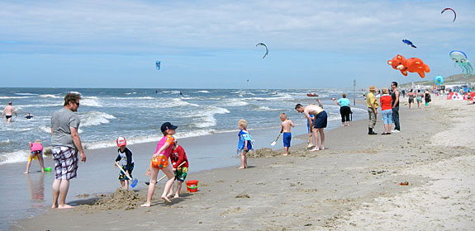
spelen op het strand
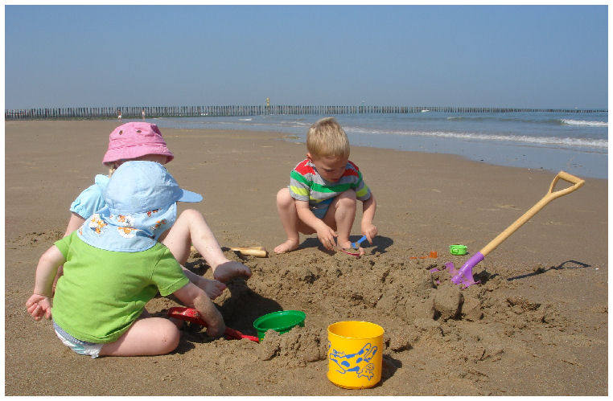
de schelpen
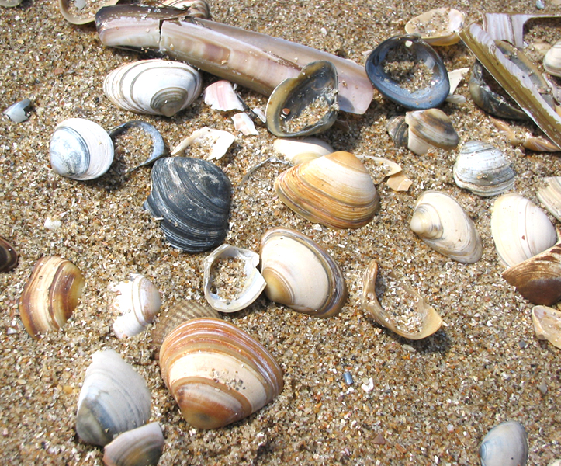
de emmer
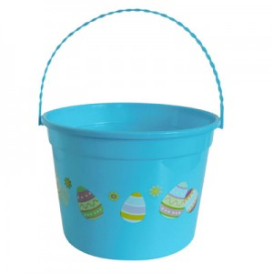
het zandkasteel
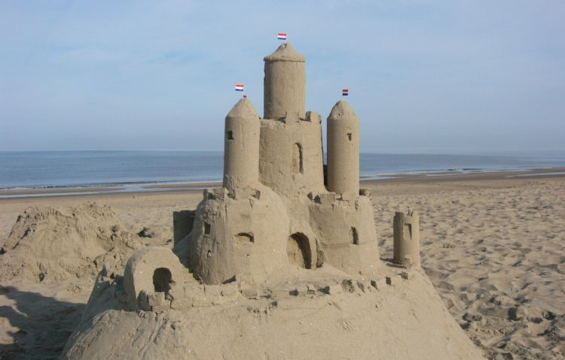
de zeef
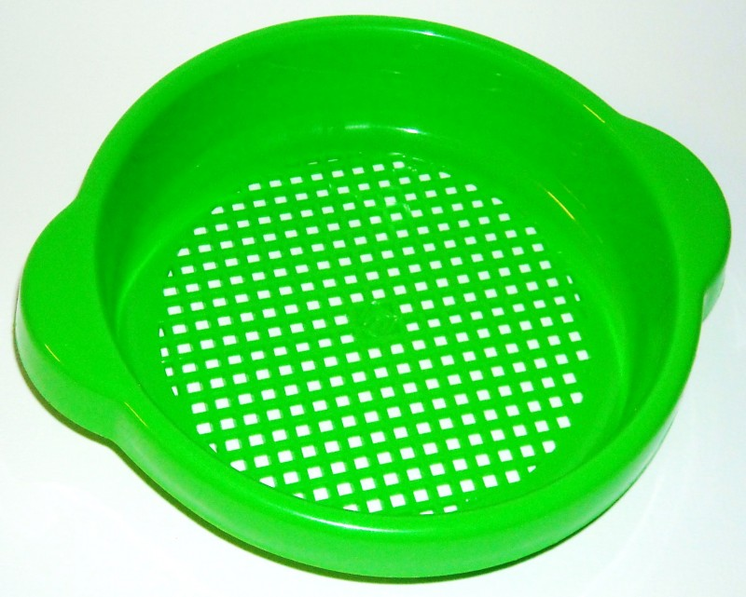
de schep
